

Руководство по эксплуатации горизонтальных многоступенчатых насосов моделей: EDHm2-20, EDH2-20, EDHm2-30, EDH2-30, EDHm2-40, EDH2-40, EDHm2-50, EDH2-50, EDHm2-60, EDH2-60, EDHm4-20, EDH4-20, EDHm4-30, EDH4-30, EDHm4-40, EDH4-40, EDHm4-50, EDH4-50, EDHm4-60, EDH4-60, EDHm10-10, EDH10-10, EDHm10-20, EDH10-20, EDH10-30, EDHm10-30, EDH10-40, EDH10-50, EDHm10-50, EDHm15-10, EDH15-10, EDHm15-20, EDH15-20, EDH15-30, EDH20-10, EDHm20-20, EDH20-20, EDH20-30.
Благодарим Вас за покупку изделия нашей марки!
Мы гарантируем Вам высокое качество и долгий срок службы нашего изделия. Приобретенное Вами изделие может иметь несущественные отличия от параметров, указанных в данном руководстве по эксплуатации, не ухудшающие его технические данные.
Внешний вид насосов:
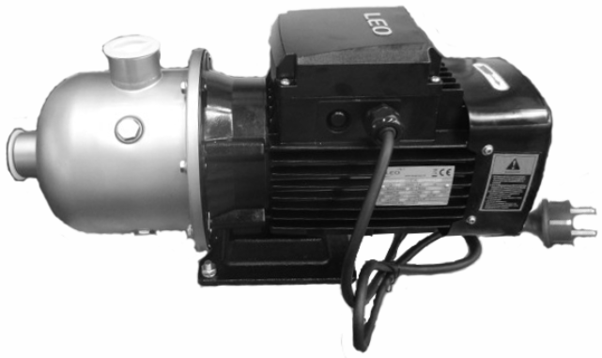  EDHm | 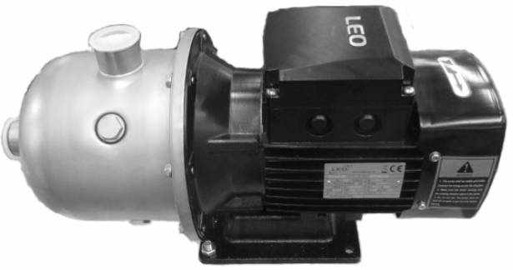  EDH
Содержание.
1. Введение. | Стр. 2
2. Предназначение. | Стр. 2-3
3. Комплектация. | Стр. 3
3.1. Расшифровка обозначений. | Стр. 3
4.Технические характеристики. | Стр. 4-6
5. Графики гидравлической производительности. | Стр. 7-8
6. Обобщенная схема устройства насосов. | Стр. 9
7. Пример схемы установки насосов.  7.1 Установочные размеры. | Стр. 10  Стр. 10-11
8. Установка насоса.  8.1 Схема электрического подключения насоса. | Стр. 11-13  Стр. 13-14
9. Ввод в эксплуатацию и техническое обслуживание. | Стр. 14-16
10. Меры предосторожности. | Стр. 16-17
11. Хранение. | Стр. 17
12. Возможные неисправности и способы их устранения. | Стр. 17-20
13. Гарантийные обязательства. | Стр. 20-21
14. Рекламный проспект. | Стр. 22

1. Введение.
LEO – это новейшие разработки, высокое качество, надёжность и внимательное отношение к нашим покупателям. Надеемся, что Вам понравится наша продукция, и в дальнейшем Вы будете выбирать изделия нашей компании! LEO уделяет особое внимание безопасности реализуемой продукции. Заботясь о покупателях, мы стремимся сочетать высокое качество и абсолютную безопасность используемых при производстве материалов. Пожалуйста, обратите Ваше внимание на то, что эффективная и безопасная работа изделия, а также его надлежащее техническое обслуживание возможно только после внимательного изучения Вами данного «Руководства по эксплуатации». При покупке рекомендуем Вам проверить комплектность поставки и отсутствие возможных повреждений, возникших при транспортировке или хранении изделия на складе продавца. Изображенные или указанные в данной инструкции принадлежности не в обязательном порядке могут входить в комплект поставки. Проверьте также наличие и заполнение гарантийного талона, дающего право на бесплатное устранение заводских дефектов в гарантийный период. На гарантийном талоне обязательно должны присутствовать: дата продажи, индивидуальный номер изделия (при его наличии), печать (при её наличии) и разборчивая подпись продавца.

2. Предназначение.
Данные горизонтальные многоступенчатые насосы предназначены для водоснабжения, обеспечения водой оборудования, увеличения давления жидкости в трубопроводах, полива садов и огородов, охлаждения систем центрального кондиционирования и т.д. Они применяются в рыбных и птицеводческих хозяйствах, на индустриальных и горнодобывающих предприятиях и т. д.
Данные насосы обладают рядом преимуществ:
1. Крыльчатки, насосная камера и вал изготовлены из высококачественной нержавеющей стали марки AISI 304.
2. Все части насоса, контактирующие с водой, имеют антикоррозийное покрытие или изготовлены из неподдающихся коррозии материалов.
3. Сердечники статора и ротора изготовлены из холоднокатаной стали, что значительно улучшает их характеристики.
4. Медная обмотка статора имеет повышенные индукционные характеристики.
5. Встроенная в обмотку статора термозащита защищает мотор от перегрева (только у моделей серии EDHm).
6. В насосной камере насоса последовательно установлены крыльчатки, что значительно увеличивает производительность и высоту подъема (только для многоступенчатых насосов).
7. В данных насосах использованы высококачественные подшипники корпорации C&U, имеющие следующие характеристики: высокоточные с пониженным показателем вибрации, термостойкие и износостойкие, бесшумные со сверхдолгим сроком службы.

3. Комплектация.
Насос в сборе – 1 шт.;
Лента ФУМ - 1 шт.;
Рекламная брошюра – 1 шт.;
Руководство по эксплуатации – 1 шт.;
Гарантийный талон – 1 шт.;
Упаковка – 1 шт.
*Производитель имеет право изменить вышеуказанную комплектацию.
3.1. Расшифровка обозначений.
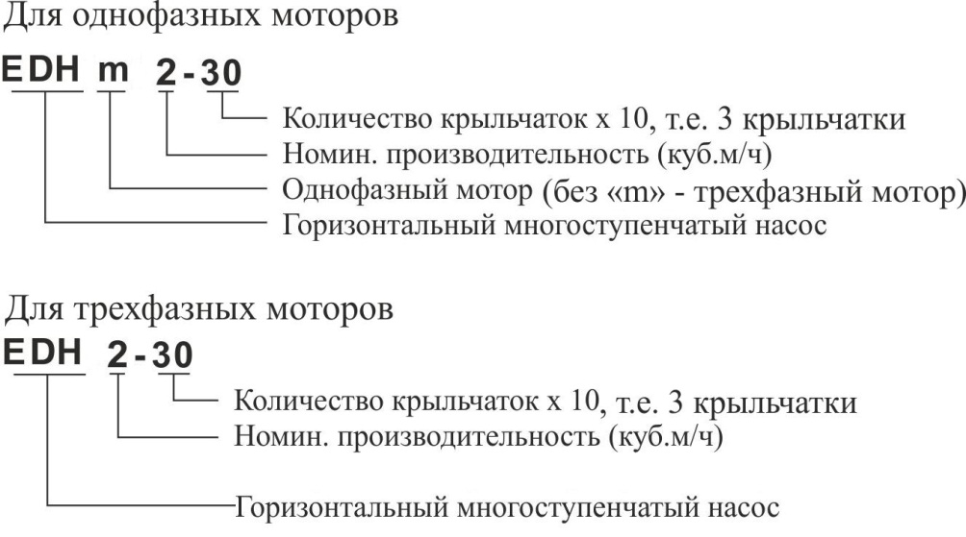

4. Технические характеристики.
5. Графики гидравлической производительности.
Внимание! Расчетным оптимальным параметрам работы насоса соответствует центральная область графика гидравлической производительности. Эксплуатация насоса в режимах соответствующим краям графика может привести к перегреву мотора и негарантийной поломке насоса.
5.1. Модели EDHm2-20, EDH2-20, EDHm2-30, EDH2-30, EDHm2-40, EDH2-40, EDHm2-50, EDH2-50, EDHm2-60, EDH2-60.
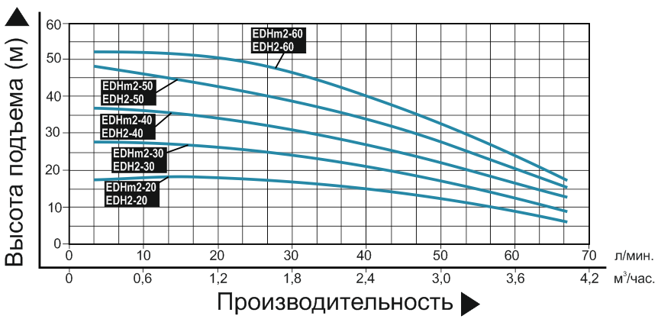
5.2. Модели EDHm4-20, EDH4-20, EDHm4-30, EDH4-30,
EDHm4-40, EDH4-40, EDHm4-50, EDH4-50, EDHm4-60, EDH4-60.
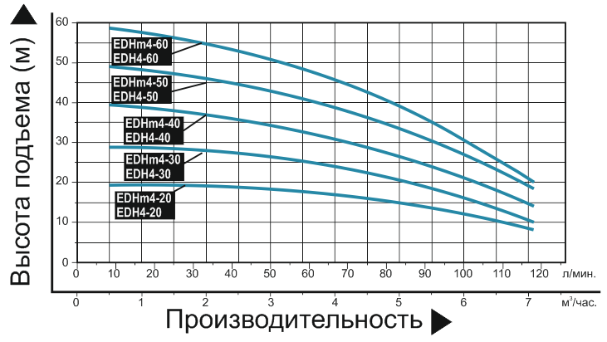
5.3. Модели EDHm10-10, EDH10-10, EDHm10-20, EDH10-20,
EDH10-30, EDHm10-30, EDH10-40, EDH10-50, EDHm10-50.
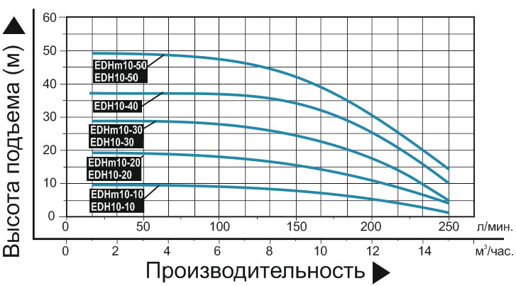
5.4. Модели EDHm15-10, EDH15-10, EDH15-20,
EDHm15-20, EDH15-30.
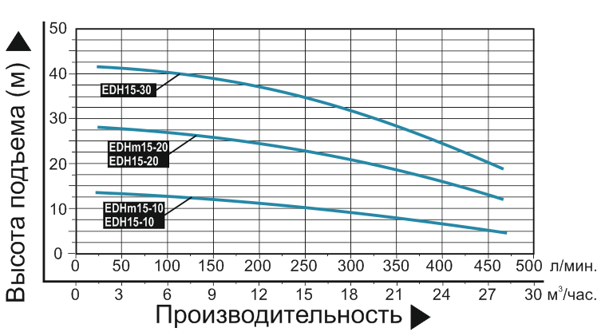
5.5. Модели EDH20-10, EDHm20-20, EDH20-20, EDH20-30.
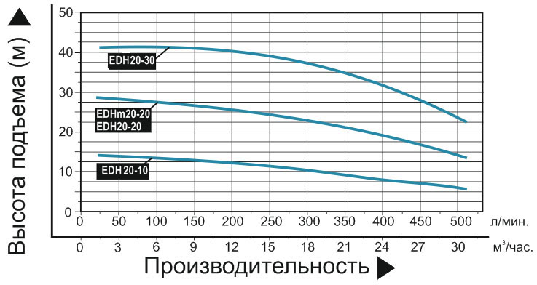
6. Обобщенная схема устройства.
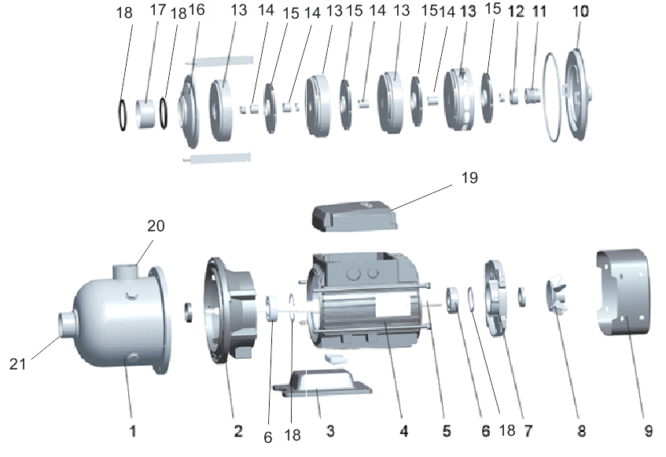
№ | Наименование | № | Наименование
1. | Насосная камера. | 12. | Сальник.
2. | Суппорт. | 13. | Диффузор.
3. | Опорная пластина. | 14. | Муфта.
4. | Статор. | 15. | Крыльчатка.
5. | Ротор. | 16. | Прижимная пластина.
6. | Подшипник. | 17. | Распорная втулка (вкладыш).
7. | Задняя крышка мотора. | 18. | О-образное уплотнительное кольцо (прокладка).
8. | Вентилятор охлаждения. | 19. | Крышка клеммной (конденсаторной) коробки.
9. | Крышка вентилятора охлаждения. | 20. | Штуцер выходного отверстия.
10. | Крышка насосной камеры. | 21. | Штуцер входного отверстия.
11. | Торцевое уплотнение (сальник).
*Производитель оставляет за собой право вносить изменения в вышеуказанные конструкции насосов в целях их совершенствования.
7. Пример схемы установки насосов.
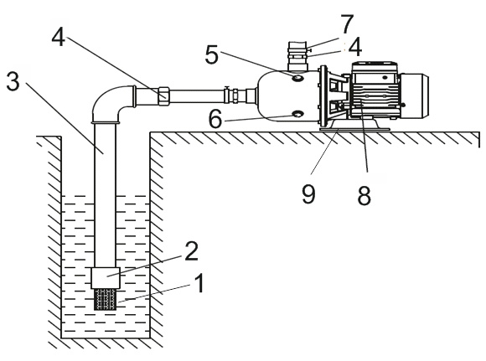
№ | Наименование | № | Наименование
1. | Входной фильтр. | 6. | Пробка сливного отверстия.
2. | Обратный клапан. | 7. | Выходной трубопровод.
3. | Входной трубопровод. | 8. | Насос.
4. | Соединительная муфта. | 9. | Опорные ножки.
5. | Пробка заливного отверстия.
7.1. Установочные размеры.
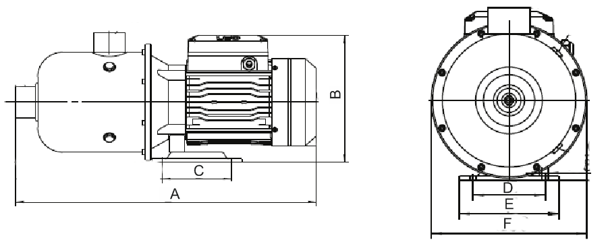

Модель | A | В | С | D | E | F
EDH(m)2-20 | 427 | 216 | 138 | 108 | 130 | 195
EDH(m)2-30 | 427 | 216 | 138 | 108 | 130 | 195
EDH(m)2-40 | 427 | 216 | 138 | 108 | 130 | 195
EDH(m)2-50 | 427 | 216 | 138 | 108 | 130 | 195
EDH(m)2-60 | 427 | 216 | 138 | 108 | 130 | 195
EDH(m)4-20 | 427 | 216 | 138 | 108 | 130 | 195
EDH(m)4-30 | 427 | 216 | 138 | 108 | 130 | 195
EDH(m)4-40 | 427 | 216 | 138 | 108 | 130 | 195
EDH(m)4-50 | 480 | 246 | 138 | 108 | 130 | 195
EDH(m)4-60 | 480 | 246 | 138 | 108 | 130 | 195
EDH(m)10-10 | 568 | 245 | 138 | 108 | 130 | 233
EDH(m)10-20 | 568 | 245 | 138 | 108 | 130 | 233
EDH(m)10-30 | 568 | 245 | 138 | 108 | 130 | 233
EDH(m)10-40 | 626 | 248 | 138 | 108 | 130 | 233
EDH(m)10-50 | 626 | 248 | 138 | 108 | 130 | 233
EDH(m)15-10 | 568 | 245 | 138 | 108 | 130 | 233
EDH(m)15-20 | 626 | 248 | 138 | 108 | 130 | 233
EDH(m)15-30 | 626 | 248 | 138 | 108 | 130 | 233
EDH(m)20-10 | 568 | 245 | 138 | 108 | 130 | 233
EDH(m)20-20 | 626 | 248 | 138 | 108 | 130 | 233
EDH(m)20-30 | 642 | 240 | 138 | 108 | 130 | 233

8. Установка насоса.

Установку и подключение насоса должен производить квалифицированный специалист. Прежде чем подключить насос к электросети, убедитесь, что напряжение и частота для данной модели, указанные в таблице с характеристиками, соответствуют параметрам подключаемой электросети (220В/50Гц или 380В/50Гц). Источник питания, к которому подключается насос, должен иметь заземление и УЗО! Помните, что мороз может повредить насос и трубопроводы!

1. Перед установкой насоса проверьте состояние его кабеля электропитания и частей корпуса на отсутствие механических повреждений! Насос должен быть установлен на ровном горизонтальном основании, в сухом, хорошо проветриваемом, защищенном от воздействия дождя, снега, мороза, прямых солнечных лучей и пыли помещении. Максимальная температура окружающего воздуха, при которой разрешена эксплуатация насоса +40 ˚С.
Насос имеет опорные ножки с отверстиями для его крепления к основанию при помощи болтов. Необходимо надежно зафиксировать насос при установке! Если насос находится слишком далеко от источника питания и необходимо использовать удлинитель для его подключения, сечение провода удлинителя должно соответствовать мощности подключаемого насоса и увеличиваться с увеличением его длины, иначе насос не сможет работать нормально из-за значительного падения напряжения в удлинителе. Сечение удлинителя должен подбирать квалифицированный специалист! Если удлинитель используется вне помещения, провод удлинителя должен быть с резиновой изоляцией.
2. Заземление насоса должно осуществляться стальным проводом без изоляции диаметром не менее 6 мм. Один конец провода необходимо присоединить к насосу с помощью заземляющего винта, а другой конец провода - присоединить к заземлителю.
В качестве заземлителей могут быть использованы:
а. Вертикально забитые в землю стальные трубы (с толщиной стенок не менее 3.5 мм), стержни, стальные ленты (с толщиной не менее 4 мм или размером поперечного сечения не менее 48 мм).
б. Металлические трубы артезианских колодцев.
в. Металлические трубы зданий и сооружений, исключая газопроводные трубы, трубы отопительной и водопроводной систем.
г. Проволока диаметром не менее 6 мм.
Расстояние от заземлителей до фундаментов зданий и сооружений должно быть не менее 1,5 м. Верхнюю кромку труб и заземлителей из стальных лент необходимо закапывать на глубину не менее 0,6 м. Заземляющий провод должен быть надежно присоединен к заземлителю.
3. Для обеспечения эффективной работы насоса входной трубопровод должен быть, как можно короче, герметичен и надежно зафиксирован. Если насос будет использоваться для перекачивания жидкости из водоемов, то на входном трубопроводе необходимо установить входной фильтр (1) и обратный клапан (2) (смотрите раздел 7). Также при установке входного трубопровода его необходимо опускать в жидкость под углом, чтобы избежать захвата воздуха. Обратный клапан необходимо располагать вертикально на расстоянии не менее 30 см от дна, для предотвращения всасывания донных отложений, песка и глины, а также для предотвращения гидравлического удара при внезапной остановке мотора насоса. Внимание! Всегда следите за падением уровня воды во время работы насоса, обратный клапан всегда должен находиться ниже поверхности воды (смотрите рисунок выше).
4. В качестве входного трубопровода запрещается использовать эластичный шланг, чтобы избежать его деформации и блокирования подачи воды. Оптимальным материалом для входного трубопровода является труба из нержавеющей стали или пластика.
5. Крепежные соединения входного трубопровода должны быть герметичны, трубопровод должен иметь как можно меньше соединений коленчатого типа! При наличии более двух соединений коленчатого типа всасывание воды будет затруднено или невозможно.
Внимание! Каждое коленчатое соединение во входном или выходном трубопроводе уменьшает высоту подъема и высоту всасывания насоса на 1 м.
6. Диаметр входного трубопровода должен быть больше или равным диаметру входного отверстия насоса, чтобы избежать гидравлических потерь, уменьшающих его производительность.
7. Обращайте внимание на падение уровня воды во время использования насоса!
8. Если длина входного трубопровода превышает 10м, или высота превышает 4м, то его диаметр должен быть больше диаметра входного отверстия насоса.
9. Убедитесь, что во время установки трубопроводов корпус насоса не нагружается их весом!
10. Регулярно очищайте входной фильтр и обратный клапан!
Внимание! Обращайте внимание на герметичность всех соединений во входном и выходном трубопроводах - даже небольшой подсос воздуха или течь во входном трубопроводе резко сокращает производительность и высоту всасывания насоса, в выходном – производительность и высоту подъема.
8.1. Схема электрического подключения насоса.
 | Внимание! Не открывайте конденсаторную коробку, пока штепсель кабеля питания насоса не отсоединен от розетки сети электропитания. Насосы с трехфазным мотором (380В) мощностью до 3000 Вт имеют способ электрического соединения методом «звезда» (Y). Насосы с трехфазным мотором (380В) мощностью более 3000 Вт имеют способ электрического соединения методом «треугольник» (∆). Неправильное подключение электромотора к электросети вызовет его негарантийную поломку!

Проверка направления вращения ротора (только для трехфазных моторов).
Проверьте направление вращения ротора. Направление вращения ротора насоса в моделях с трехфазным мотором должно быть по часовой стрелке, если смотреть со стороны вентилятора охлаждения. Если ротор насоса вращается в противоположную сторону, поменяйте две фазы местами.
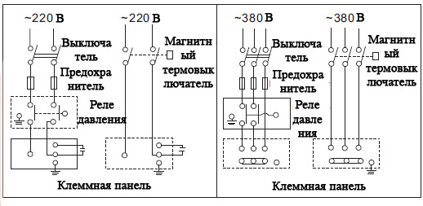
9. Ввод в эксплуатацию и техническое обслуживание.
 | Не прикасайтесь к корпусу работающего насоса, это может привести к ожогу или удару электрическим током. Любое техническое обслуживание насоса или трубопровода разрешено проводить только после отключения насоса от электропитания! Не включайте насос, прежде чем насосная камера не заполнена водой! Не прикасайтесь к насосу, если не прошло более 5 минут после его выключения.

1. Перед первым запуском, необходимо заполнить насосную камеру насоса водой. Для этого открутите пробку заливного отверстия, расположенную вверху насосной камеры и залейте в насосную камеру воду. Затем плотно закрутите пробку заливного отверстия. Также убедитесь в наличие воды во входном трубопроводе. Если вода сливается из насосной камеры и входного трубопровода произвольно, необходимо заменить или очистить от загрязнений обратный клапан, который потерял герметичность. Внимание! Не включайте насос прежде, чем насосная камера не заполнена водой!
Внимание! Допускается пробное включение насоса с незаполненной водой насосной камерой длительностью не более 10 секунд. Запрещено включать насос более, чем на 10 секунд без предварительного заполнения насосной камеры водой! Это приведет к быстрому износу сальников, потере ими герметичности. Сальник насоса является быстроизнашивающейся деталью, особенно если насос иногда работает без воды. При появлении течи из сальника Вам необходимо немедленно заменить сальник! Если не произвести замену сальника немедленно, вода затечет в статор насоса, что приведет к его негарантийной поломке. Признаками негерметичности сальника являются: течь из насоса, срабатывание УЗО в цепи питания насоса, появление шума подшипников.
2. Перед включением насоса, максимально откройте водоразборный кран. Затем подключите насос к сети электропитания.
3. Отрегулируйте поток воды в соответствии с необходимым Вам. В случае, если после запуска насоса вода не поступает больше 3-х минут, выключите насос, повторно наберите воду в насосную камеру и снова включите. Устраните причину отсутствия поступления воды, в случае повторения проблемы.
4. Во избежание «размораживания» корпусных деталей насоса в осенне-зимний период, если насос установлен в неотапливаемом помещении или долго не будет эксплуатироваться, открутите пробку сливного отверстия и полностью слейте воду из насосной камеры и трубопроводов. После этого плотно закрутите пробку сливного отверстия. Перед следующим запуском насоса открутите пробку заливного отверстия, наполните насосную камеру водой и плотно закрутите пробку. После этого насос можно использовать.
Внимание! Если температура окружающей среды опускается ниже +4°С, необходимо принять соответствующие меры для защиты насоса и трубопроводов от замерзания воды в них.
5. Если насос перегрелся, и сработала установленная в его статоре термическая защита (термозащита установлена на насосах, мощность моторов которых составляет менее 1500 Вт), немедленно отключите насос от источника электроэнергии и устраните причину, вызвавшую перегрев мотора насоса. Признаками перегрева мотора насоса являются: падение производительности, нехарактерный шум, запах горящей изоляции. В случае несвоевременного устранения причин, вызывающих перегрев, мотор насоса выйдет из строя.
Внимание! Срабатывание встроенной в статор насоса термозащиты (только для моделей серии EDHm) сигнализирует о неправильной эксплуатации насоса, которая вызывает перегрев мотора насоса и существенно сокращает срок его службы. Устраните причины, вызывающие перегрев мотора насоса, сразу после срабатывания термозащиты! Поломки насоса, вызванные перегревом мотора, не являются гарантийными!
6. После 500 часов работы насоса необходимо проверить состояние быстро изнашиваемых частей насоса, таких как: подшипники, сальники, крыльчатка и прокладки. В случае необходимости - замените изношенные части в специализированном сервисе.
7. Избегайте попадания осадков на насос. Это приведет к его поломке.
8. ЗАПРЕЩАЕТСЯ: 1) Эксплуатировать насос при возникновении во время его работы хотя бы одной из следующих неисправностей: повреждение кабеля электропитания; появление запаха или дыма, характерного для горящей изоляции; высокий уровень шума при работе; появление трещин в корпусных деталях. 2) Эксплуатировать изделие внутри резервуаров и в помещениях с взрывоопасными и легковоспламеняющимися веществами. 3) Подключать насос с неисправным мотором к электросети. 4) Производить ремонт насоса самостоятельно в гарантийный период.

10. Меры предосторожности.
1. Для правильной и безопасной эксплуатации насоса внимательно прочтите данное руководство по эксплуатации и строго придерживайтесь его требований.
2. Эксплуатировать насос разрешается только в соответствии с назначением, указанным в руководстве по эксплуатации.
3. Питание насоса должно осуществляться от сети переменного тока напряжением 220В, 50 Гц (для моделей серии EDHm) или 380В, 50 Гц (для моделей серии EDH).
4. Не рекомендуется эксплуатировать насос на высоте, превышающей 1000 м над уровнем моря.
5. При эксплуатации насоса необходимо соблюдать все требования безопасности, указанные в данном руководстве по эксплуатации, не подвергать его ударам, перегрузкам, воздействию пыли, атмосферных осадков и прямых солнечных лучей.
6. Запрещается перемещать насос за шнур электропитания.
7. Не допускайте натягивания, перекручивания и попадания под различные грузы шнура питания, а также соприкосновение его с горячими и масляными поверхностями.
8. Храните насос в сухом, прохладном, недоступном для детей месте.
9. Не включайте насос более чем на 10 секунд, если насосная камера не заполнена водой. Внимание! Работа насоса без воды свыше допустимого времени может привести к преждевременному износу сальников насоса!
10. При перекачивании воды из открытого водоема запрещено купаться вблизи работающего насоса.
11. Все работы с насосом необходимо производить при выключенном электропитании.
12. Запрещается:
- обслуживание и ремонт подключенного к электросети насоса;
- включать насос в электросеть без заземления и УЗО;
- изменять схему включения насоса в сеть;
- эксплуатировать насос без защитных кожухов деталей, находящихся под напряжением;
- проверять на ощупь нагрев мотора работающего насоса;
- прикасаться рукой к винту заземления работающего насоса;
- эксплуатировать насос внутри котлов, резервуаров, в помещениях с легковоспламеняющимися и взрывоопасными веществами;
- перекачивать легковоспламеняющиеся, взрывчатые, агрессивные жидкости, соленую воду;
- подключать насос с неисправным мотором в электросеть;
- разбирать мотор насоса с целью устранения неисправностей (в гарантийный период);
- эксплуатировать насос при возникновении во время его работы хотя бы одной из следующих неисправностей:
- повреждение шнура электропитания,
- появление дыма или запаха гари,
- поломка или появление трещин в корпусных деталях.
Насос необходимо эксплуатировать в строгом соответствии с предназначением и расчетными оптимальными параметрами.

11. Хранение.
Если Вы не будете использовать насос в течение длительного времени, воду из него необходимо слить. Храните насос в хорошо проветриваемом, сухом, защищенном от влаги и прямых солнечных лучей помещении при температуре от 0°С до +40°С. Избегайте попадания воды на внешние детали насоса. Это приведет к его поломке.

12. Возможные неисправности и способы их устранения.
Все работы с насосом производите после его отключения от сети электропитания!

Возможная неисправность | Причина | Устранение неисправности
Насос не работает. | Плохое соединение с сетью электропитания. | Почините контакты.
Насос не работает. | Плохой контакт в клеммной панели насоса. | Проверьте контакты и затяните клеммы питания.
Насос не работает. | Обрыв фазы в кабеле. | Почините или замените кабель.
Насос не работает. | Сгорел конденсатор (только для моделей EDHm). | Замените конденсатором того же типа (обратитесь в гарантийную мастерскую).
Насос не работает. | Заклинил подшипник. | Замените подшипник (обратитесь в гарантийную мастерскую).
Насос не работает. | Заклинила или засорена крыльчатка. | Осторожно проверните вал насоса при помощи заднего вентилятора. Если вал не проворачивается – разберите насосную камеру и удалите засор.
Насос не работает. | Обмотка статора повреждена. | Замените обмотку статора (обратитесь в гарантийную мастерскую).
Насос работает, но не поступает вода. | Насосная камера не заполнена водой. | Заполните насосную камеру водой.
Насос работает, но не поступает вода. | Повреждена крыльчатка. | Замените крыльчатку.
Насос работает, но не поступает вода. | Течь во входном трубопроводе. | Проверьте герметичность стыков входного трубопровода.
Насос работает, но не поступает вода. | Высота подъема воды выше расчетной. | Измените высоту установки насоса.
Насос работает, но не поступает вода. | В трубопроводе или в насосной камере замерзла вода. | Начните использовать насос после того, как растает лед.
Недостаточная производительность. | Входной трубопровод слишком длинный, имеет много изгибов или неправильно выбран его диаметр. | Используйте трубу с необходимым диаметром и структурой, укоротите входной трубопровод.
Недостаточная производительность. | Входной трубопровод, входной фильтр или насосная камера засорены инородными предметами. | Очистите трубу, входной фильтр, обратный клапан или насосную камеру.
Насос вибрирует, при работе имеется нехарактерный шум. | Насос не прикреплен к основанию. | Затяните болты крепления.
Насос вибрирует, при работе имеется нехарактерный шум. | В трубопроводе и/или насосной камере есть инородные предметы. | Проверьте и очистите трубопровод и/или насосную камеру.
Насос вибрирует, при работе имеется нехарактерный шум. | Основание недостаточно устойчиво. | Закрепите насос на устойчивом основании.
Насос работает с перебоями, перегревается, обмотка статора перегорает. | Насос находится в режиме перегрузки. | Отрегулируйте высоту подъема и производительность в соответствие с расчетными оптимальными параметрами насоса. Насос должен работать в номинальном режиме.
 | Засорена крыльчатка, трубопровод или фильтр. | Очистите систему от засоров.
 | Неправильное заземление, разрыв в питающем кабеле или напряжение не соответствует стандарту. | Найдите и устраните причину вызывающую нестабильную работу насоса, используйте стабилизатор напряжения.
Течь сальника. | Сальник поврежден из-за загрязнения или изношен. | Замените сальник.
Необычный шум при работе насоса. | Шум от подшипника. | Замените подшипник.
Необычный шум при работе насоса. | Засорена крыльчатка. | Проверните вал насоса при помощи заднего вентилятора. Если вал не проворачивается – разберите насосную камеру насоса и устраните засор.
Необычный шум при работе насоса. | Превышена расчетная высота подъема и /или производительность. | Установите величины, указанные в таблице с характеристиками для данной модели насоса.
Срабатывает встроенная термозащита. | Перегрев мотора. | Устраните причину вызвавшую перегрев.

13. Гарантийные обязательства.

- Гарантийный срок хранения – 12 месяцев.
- Гарантийный срок эксплуатации – 24 месяца с момента продажи, но при отсутствии на паспорте штампа с указанием даты продажи, гарантийный срок исчисляется с момента выпуска (окончательный срок гарантии устанавливается непосредственно продавцом, но не может превышать 24 месяца).
- Претензии не принимаются во всех случаях, указанных в
гарантийном талоне, при отсутствии даты продажи и штампа магазина (росписи продавца) в данном руководстве по эксплуатации, отсутствии гарантийного талона.

Продавец:
Дата продажи___________________________________________
Срок действия гарантии__________________________________
Предприятие торговли (продавец)_______________________
Место для печати (росписи)______________________________

Покупатель:
С условиями и сроком гарантии, предложенными продавцом и указанными в гарантийном талоне, согласен. Изделие проверено и является исправным на момент покупки, изделие получено в полном комплекте, претензий к внешнему виду не имею.
(Место для росписи покупателя)____________________

Наша компания также рада предложить Вам широкий ассортимент других видов насосов:
